L3_3.2.2 Notenberechnung Teil 2

Informationen zu L3_3.2.2 Aufgabenstellung Verweistabelle
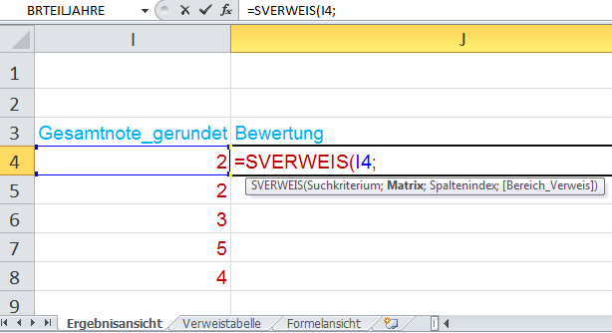

Klicken Sie nach dem Semikolon hinter I4 in die Tabelle Verweistabelle und markieren Sie die Datenliste (=Matrix) von A3 bis C8. Es erscheint in der Formel zuerst der Name des Tabellenblattes, in dem die Matrix markiert wurde und anschließend – nach einem Ausrufezeichen – der Zellbereich.
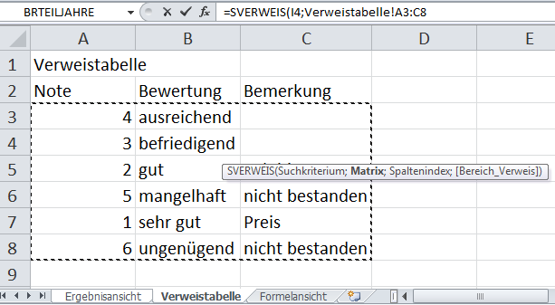

Anschließend muss noch der Spaltenindex angegeben werden.
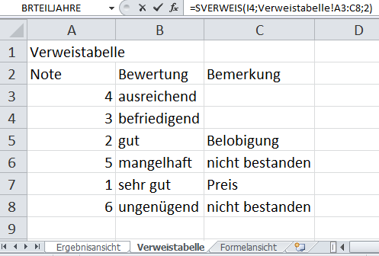

Weil die Formel kopierfähig sein soll, muss der Matrixbereich absolut adressiert werden.
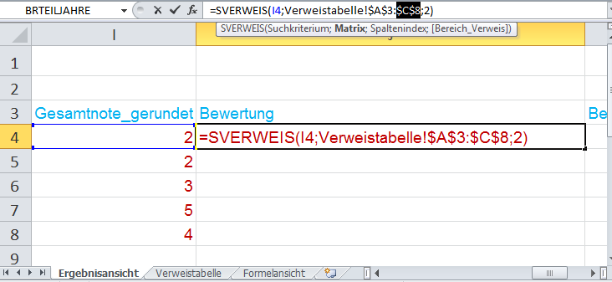

Nach dem Kopieren der Formel nach unten ergibt sich jedoch folgendes falsche Ergebnis !!
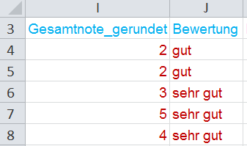

Erklärung:
Die Matrix ist nicht nach der Suchspalte aufsteigend sortiert. Dadurch kommt es zu einer falschen Zuordnung.
Es gibt 2 Lösungen:
- Die Matrix muss nach der Suchspalte aufsteigend sortiert werden.
- Die Formel wird um den Parameter Bereichsverweis mit dem Wert FALSCH erweitert:
=SVERWEIS(I4;Verweistabelle!$A$3:$C$8;2;FALSCH)
Durch den Wert FALSCH sucht die Funktion SVERWEIS() nach einer genauen Übereinstimmung.

